课时分层作业(三十四) 简单复合函数的导数

一、选择题
1．若f (x)＝e^{x} ln 2x，则f ′(x)＝( )
A．e^{x}ln 2x＋ B．e^{x} ln 2x－
C．e^{x} ln 2x＋ D．2e^{x}·
C [f ′(x)＝e^{x} ln 2x＋e^{x}×＝e^{x} ln 2x＋.]
2．已知函数f (x)＝2ln (3x)＋8x，则lim 的值为( )
A．10 B．－10
C．－20 D．20
C [∵f (x)＝2ln (3x)＋8x，
∴f ′(x)＝＋8＝8＋.
根据导数定义知lim
＝－2lim ＝－2f ′(1)＝－20.故应选C.]
3．已知f (x)＝，则f ′＝( )
A．－2－ln 2 B．－2＋ln 2
C．2－ln 2 D．2＋ln 2
D [依题意有f ′(x)＝，
故f ′＝＝2＋ln 2，所以选D.]
4．已知函数f (x)是偶函数，当x＞0时，f (x)＝x ln x＋1，则曲线y＝f (x)在x＝－1处的切线方程为( )
A．y＝－x B．y＝－x＋2
C．y＝x D．y＝x－2
A [因为x＜0，f (x)＝f (－x)＝－x ln (－x)＋1，f (－1)＝1，
f ′(x)＝－ln (－x)－1，f ′(－1)＝－1，所以曲线y＝f (x)在x＝－1处的切线方程为y－1＝－(x＋1)，即y＝－x.故选A.]
5．已知直线y＝x＋1与曲线y＝ln (x＋a)相切，则a的值为( )
A．1 B．2
C．－1 D．－2
B [设切点坐标是(x₀，x₀＋1)，
依题意有
由此得x₀＋1＝0，x₀＝－1，a＝2.]
二、填空题
6．若函数为y＝sin⁴x－cos⁴x，则y′＝________．
2sin2x [∵y＝sin⁴x－cos⁴x＝(sin²x＋cos²x)·(sin²x－cos²x)＝－cos2x，
∴y′＝(－cos 2x)′＝－(－sin 2x)·(2x)′
＝2 sin 2x.]
7．若曲线y＝x ln x上点P处的切线平行于直线2x－y＋1＝0，则点P的坐标是________．
(e，e) [设P(x₀，y₀).∵y＝x ln x，
∴y′＝ln x＋x·＝1＋ln x.
∴k＝1＋ln x₀.又k＝2，
∴1＋ln x₀＝2，∴x₀＝e.
∴y₀＝eln e＝e.
∴点P的坐标是(e，e).]
8．已知P为指数函数f (x)＝e^{x}图象上一点，Q为直线y＝x－1上一点，则线段PQ长度的最小值是________．
[设f (x)图象上斜率为1的切线的切点是P(x₀，y₀)，由f ′(x)＝e^{x}，f ′(x₀)＝ex₀＝1，x₀＝0，f (0)＝1，即P(0，1).P到直线y＝x－1的距离是d＝＝.]
三、解答题
9．求下列函数的导数：
(1)y＝a^{2x－3}；(2)y＝x²cos ；
(3)y＝e^{－x}ln x；(4)y＝.
[解] (1)因为y＝a^{2x－3}，
所以y′＝a^{2x－3}ln a·(2x－3)′＝2a^{2x－3}ln a.
(2)因为y＝x²cos ，
所以y′＝2x cos ＋x²′
＝2x cos －x²sin ′
＝2x cos －2x²sin .
(3)因为y＝e^{－x}ln x，
所以y′＝(e^{－x})′ln x＋e^{－x}·＝－e^{－x}ln x＋＝.
(4)因为y＝＝(1－2x)－，
所以y′＝－(1－2x)－×(－2)＝.
10．曲线y＝e^{sin x}在(0，1)处的切线与直线l平行，且与l的距离为，求直线l的方程．
[解] ∵y＝e^{sin x}，∴y′＝e^{sin x}cos x，
∴y′|_{x＝0}＝1.
∴曲线y＝e^{sin x}在(0，1)处的切线方程为
y－1＝x，即x－y＋1＝0.
又直线l与x－y＋1＝0平行，故可设直线l为x－y＋m＝0.
由＝得m＝－1或3.
∴直线l的方程为x－y－1＝0或x－y＋3＝0.

11．(多选题)已知点P在曲线y＝上，α为曲线在点P处的切线的倾斜角，则α的取值可以是( )
A．π B. π C. π D．π
AC [因为y＝，
所以y′＝＝＝.
因为e^{x}>0，所以e^{x}＋≥2，所以y′∈[－1，0)，所以tan α∈[－1，0).
又因为α∈[0，π)，所以α∈.故选AC.]
12．曲线y＝e^{－2x}＋1在点(0，2)处的切线与直线y＝0和y＝x围成的三角形的面积为( )
A． B．
C． D．1
A [依题意得y′＝e^{－2x}·(－2)＝－2e^{－2x}，y′|_{x＝0}＝－2e^{－2×0}＝－2.
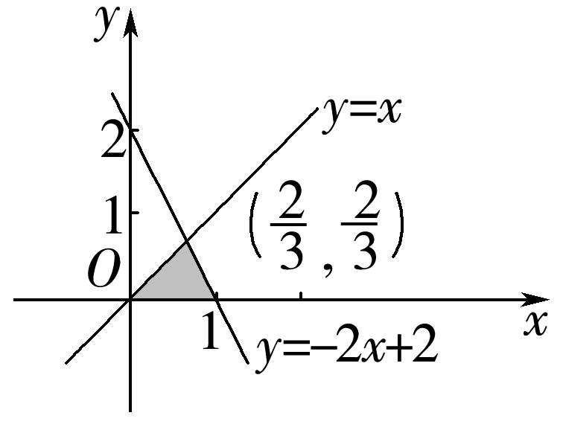
曲线y＝e^{－2x}＋1在点(0，2)处的切线方程是y－2＝－2x，即y＝－2x＋2.在坐标系中作出直线y＝－2x＋2、y＝0与y＝x的图象，因为直线y＝－2x＋2与y＝x的交点坐标是，直线y＝－2x＋2与x轴的交点坐标是(1，0)，结合图象可得，这三条直线所围成的三角形的面积等于×1×＝.]
13．设函数f (x)＝cos (x＋φ)(0＜φ＜π)，若f ′＝，则φ＝________；若f (x)＋f ′(x)是奇函数，则φ＝________．
或 [f ′(x)＝－sin (x＋φ).
由条件知，f ′＝－sin (π＋φ)＝sin φ＝，
∴sin φ＝，∵0＜φ＜π，∴φ＝或.
又f (x)＋f ′(x)
＝cos (x＋φ)－sin (x＋φ)
＝2sin .
若f (x)＋f ′(x)为奇函数，
则f (0)＋f ′(0)＝0，
即0＝2sin，
∴φ＋＝kπ(k∈Z).
又∵φ∈(0，π)，∴φ＝.]
14．设P是曲线y＝x－x²－ln x上的一个动点，记此曲线在P点处的切线的倾斜角为θ，则θ的取值范围是________．
[由y＝x－x²－ln x，得y′＝1－x－(x＞0)，
∵1－x－＝1－≤1－2＝－1，
当且仅当x＝1时等号成立．
∴y′≤－1，即曲线在P点处的切线的斜率小于或等于－1，
∴tan θ≤－1，又θ∈[0，π)，
∴θ∈.]

15．设函数f (x)＝ae^{x} ln x＋.
(1)求导函数f ′(x)；
(2)若曲线y＝f (x)在点(1，f (1))处的切线方程为y＝e(x－1)＋2，求a，b的值．
[解] (1)由f (x)＝ae^{x} ln x＋，
得f ′(x)＝(ae^{x} ln x)′＋′＝ae^{x} ln x＋＋.
(2)由于切点既在曲线y＝f (x)上，又在切线y＝e(x－1)＋2上，
将x＝1代入切线方程得y＝2，将x＝1代入函数f (x)得f (1)＝b，∴b＝2.
将x＝1代入导函数f ′(x)中，
得f ′(1)＝ae＝e，∴a＝1.∴a＝1，b＝2.

